Отечество - 2019

МИНИСТЕРСТВО ОБРАЗОВАНИЯ РЕСПУБЛИКИ БАШКОРТОСТАН
ОБРАЗОВАТЕЛЬНОЕ УЧРЕЖДЕНИЕ

Муниципальное автономное общеобразовательное учреждение
«Средняя общеобразовательная школа №33»
городского округа город Стерлитамак
Республики Башкортостан

Республиканский этап Всероссийского конкурса исследовательских краеведческих работ учащихся,
участников туристско-краеведческого движения «Отечество»

Номинация «Летопись родного края»

«История карточной системы в России. Как жили стерлитамаковцы во время введения карточной системы».

Подготовила:
Левина Екатерина Павловна,
учащаяся 9в класса МАОУ «СОШ № 33» ,
ул.Водолаженко 2а
Руководитель:
Усманова Фаягуль Ягудиновна
учитель истории МАОУ «СОШ №33» ,
ул.Водолаженко 2а
89603909432, usmanova1975@list.ru

Стерлитамак – 2018-2019 уч.год.

Оглавление.

Введение | 3
Часть 1. Теоретическая. | 4
1.1. Карточная система СССР. | 4
1.2. Карточная система периода Великой Отечественной войны. | 7
1.3. Карточная система «новой России» (90-е годы ХХ столетия). | 9
Часть 2. Практическая. | 10
2.1. Из воспоминаний о талонной системе 1990-1991гг. в СССР жителей города Стерлитамак (опрос учителей, родственников). | 11
2.2. Хронология организации и введения талонной системы администрацией г.Стерлитамак 1990-1991 гг. (из архивных материалов г.Стерлитамак). | 12
2.3. Адаптация талонной системы 1990-1991 гг. к современным реалиям (расчёт средних норм питания в день на 3 человека на примере своей семьи). | 13
2.4 Введение карточной системы в современной России: за и против (опрос жителей). | 13
Заключение. | 14
Список использованной литературы и Интернет-ресурсов. | 16
Приложения. | 17

Введение.
Однажды, у бабушки в гостях, ко мне в руки попали старые, пожелтевшие бумажки и я спросила, что это такое? Она рассказала мне интересную, но очень странную для меня и нынешнего поколения историю о том, как они жили по талонам и показала несколько невзрачных бумажных квадратиков, на которых написано «крупа», «масло животное», «маргарин, продукция», «водка». Сейчас, когда мы можем в магазинах купить любой товар, это ограничение и нормы кажутся просто невероятными. Родители не смогли объяснить необходимость талонов, поэтому мне пришлось обратиться к другим источникам. Таким образом, родилась тема моей исследовательской работы: «История карточной системы в России. Как жили стерлитамаковцы во время введения карточной системы».
Актуальность темы исследования обусловлена:
- тем, что сегодня на нескольких Российских сайтах ведутся споры внедрить карточную систему для помощи малоимущим. Исследований, посвященных на данную тематику недостаточно и мне стало очень интересно.
- Экономическая ситуация в стране не стабильна. Есть категория малоимущих людей, в своей работе мы хотели рассмотреть эффективность введения карточной системы, как помощи, в виде социальных карт для особо нуждающихся слоев населения.
Новизна работы состоит в том, что мы решили рассмотреть анализируемую проблему на примере средне статистической семьи, состоящих из 3 человек адаптации талонной системы 1990-1991 гг. к современным реалиям.
Цель исследования: узнать, зачем государство вводит карточную систему в стране.
Задачи:
- Определить, как государство пыталось помочь населению во время экономических кризисов.
- Узнать, помогает ли введение карточной системы нормализовать обеспечение населения товарами народного потребления.
- Найти и проанализировать информацию о системе распределения талонов в Стерлитамаке.
- Апробировать дневную талонную норму на примере своей семьи, сделать соответствующие выводы.
- Сделать опрос среди учащихся, учителей и жителей города Стерлитамака «Нужно возвращать талонную систему малоимущим в современной России?»
Объект исследования: карточная (талонная) система.
Предмет исследования: талонная система как способ распределения продуктов.
Гипотеза: введение карточной системы помогает нормировать распределение товаров среди населения, это один из способов организации помощи населению в годы экономических кризисов.
Методы исследования: теоретический (сбор необходимой информации), графический (создание таблицы дневных норм питания), аналитический (подготовка определённых выводов).
Практическая значимость: материалы данного исследования могут быть использованы преподавателями истории и экономики на уроках в 9, 11 классах.

Часть 1. Теоретическая.
1.1. Карточная система СССР.
Сегодня при употреблении слова «карточка», первая ассоциация которая возникает, это — банковская или пластиковая, та, на которой деньги лежат. Те же, кто застал советские времена, отлично помнят, что карточки — это талоны на получение определённого количества продуктов. Великая война заставила относительно благополучную Европу вспомнить, что такое голод и нехватка продуктов. Продовольственные карточки в 1914–1918 годах были введены практически во всех странах Европы, не избежали подобной участи граждане США и России.
В 1916-1917 году Временное правительство установило хлебную монополию и ввело карточки на хлеб и сахар. Исключительно по карточкам распределялось зерно: рожь, пшеница, полба, просо, гречиха и др. После прихода к власти большевиков карточная система только расцвела. По карточкам выдавали практически всё, существовали карточки на обеды и ужины в столовых. Во время голодных лет Гражданской войны карточная система оставалась практически единственной надеждой городского населения.
В конце 20-х годов, после кратковременной передышки, советская Россия вновь вернулась к карточкам. Провизии опять не хватало, зерно вывозилось из страны, а ввозились станки и машины. Рабочие и другие горожане опять перешли на карточки. Крестьяне и граждане, лишённые избирательных прав (бывшие дворяне, буржуа, священники и т. д.) в распределении продуктов по карточкам не участвовали. «Лишенцы» должны были покупать хлеб в коммерческих магазинах и на рынках, отдавая за него ценности, когда-то «украденные» у народа. Крестьяне же получали промтовары за выполнение плана заготовок. Они сдавали с каждой семьи, с каждой коровы определённое количество молока, масла, мёда и прочих продуктов. Но чаще всего промтовары до деревни не доходили, или же за расписки, которые давали при сдаче продуктов, было нельзя ничего купить.
Из-за продовольственного кризиса с зимы 1928-29 годов в городах СССР по карточкам стали распределять хлеб, а затем и иные продовольственные и промышленные товары. (Нормы снабжения Москвы и Ленинграда в 1929-1930 годах – Приложение 1)
В 1935 году карточная система была отменена, население стало покупать товары в открытой торговле. Чем объяснить ее отмену? В 1935-36 годах Сталин и его окружение неоднократно заявляли, что «социализм в СССР, в основном, построен» и советские люди наслаждаются благополучием и избытком материальных благ. Совместить «процветание» и карточки, в пропагандистском плане было невозможным. Однако, поскольку количество товаров не увеличилось, то, при фиксированных ценах, эта система продолжала существовать в скрытой форме. Прежде всего, это проявлялось в установке норм продажи «в одни руки» (на одного человека).
Зимой 1939-40 годов положение стало катастрофическим. С декабря 1939 из продажи исчезли хлеб и мука. Правительство нашло «выход», запретив продажу в сельских местностях муки и печеного хлеба. Был повышен денежный налог на колхозы и ставки за право торговли на колхозных рынках. Как следствие, массы крестьян стали уходить в города, тем самым ухудшая и без того слабое снабжение промышленных центров. Повсюду можно было видеть тысячные очереди, с повседневными в них драками и убийствами. Пытаясь выправить ситуацию, Совнарком в 1940 году уменьшил нормы отпуска продовольствия в одни руки в 2-4 раза.
К Великой Отечественной войне СССР подошел с фактически возрожденной карточной системой. Наличие которой сталинское руководство, тем не менее, отказывалось признавать, поскольку это противоречило пропагандистским лозунгам о том, что СССР – страна процветающей экономики и высокого благосостояния людей. В той или иной форме карточная система просуществовала на протяжении всей истории СССР, вплоть до реформ Гайдара. С началом Великой Отечественной войны в 1941 году централизованное карточное распределение вводится вновь. Карточки на продовольственные и некоторые виды промышленных товаров появились в Москве и Ленинграде уже в июле 1941 года. Карточки вводились на хлеб, крупу, сахар, кондитерские изделия, масло, обувь, ткани, швейные изделия. К ноябрю 1942 года они циркулировали уже в 58 крупных городах страны. Карточное распределение продовольственных и промышленных товаров в СССР просуществовало до декабря 1947 года. [http://www.rosimperija.info].
1.2. Карточная система периода Великой Отечественной войны.
Во время войны карточная система была введена уже в первые месяцы. 16 июля отдел торговли Моссовета подписал распоряжение № 289 о введении карточек на некоторые продукты и промтовары в городе Москва. Затем 18 июля карточки были введены в Ленинграде, и окрестных городах. На председателей исполкомов райсоветов возлагалась задача "разъяснить трудящимся значение карточной системы для организации бесперебойного снабжения населения". В августе 1941 г. хроническая нехватка хлеба и других продуктов стала ощущаться практически во всех городах Советского Союза. Из продуктов питания карточки вводились на хлеб, крупу, сахар, масло, мясо, рыбу, кондитерские изделия; а из промтоваров – на мыло, обувь, ткани, швейные, трикотажные и чулочно-носочные товары. Нормы снабжения устанавливались в зависимости от наличия (с учетом производства) тех или иных товаров и были дифференцированы по группам населения в зависимости от характера и важности выполняемой работы. Но были и исключения. Попав в категорию "ударников" и "стахановцев", можно было получить дополнительные талоны. Их также получали рабочие горячих цехов, доноры, больные и беременные женщины.
1 сентября постановлением правительства карточная система распределения продуктов была введена повсеместно. Правда, пока это касалось только хлеба, сахара и кондитерских изделий. Нормы и карточки на другие товары появились позднее. Все население делилось на две категории. В 1-ю вошли рабочие военной, нефтяной, металлургической, машиностроительной, химической промышленности, работники электростанций, железнодорожного и морского транспорта и др. Во 2-ю группу – рабочие и ИТР, служащие других отраслей промышленности и все остальные, не вошедшие в первую категорию. Им были установлены дневные нормы отпуска хлеба и сахара. (Приложение 2) Однако это же постановление разрешало местным властям параллельно с карточным распределением вести торговлю хлебом без карточек по повышенным ценам.
Инфляция в годы войны достигла огромных масштабов. Об этом свидетельствует рост цен на основные продукты питания. Если в январе 1942 г. килограмм картофеля на рынках Горького в среднем стоил 1 руб. 60 коп., то через год – уже 12, а в январе 1943 г. – 40 руб.! Стоимость килограмма свежей капусты выросла с 3 руб. 70 коп. в январе 1941 г. до 20 рублей в январе 1942 г., а через год возросла еще вдвое. Лук подорожал с 3 руб. 50 коп. до соответственно – 14 и 78 рублей. Десяток яиц в январе 1941 г. в среднем стоил 16 руб., в январе 1942 г. – 52 руб., а в январе 1943 г. – уже 190 руб.! Но самым рекордным был рост цен на животное и растительное масло, молоко и мясо (руб./кг.). (Приложение 3) [Забвению не подлежит. Страницы нижегородской истории 1941-1945 годы.- Н. Новгород, 1995 г., с. 528].
Наиболее голодными в СССР стали 1944-1946 гг. Это потом в художественных фильмах и литературе весну победного 45-го года будут изображать оптимистическим и счастливым временем. Вот выдержки из писем учащихся Работкинского сельскохозяйственного техникума, о содержании которых стало известно даже на самом высшем уровне. В частности, информация дошла до заместителя председателя советского правительства Микояна А.И. Изголодавшиеся учащиеся писали:
«11.4.45 г. ...Начиная с 1 числа, в техникуме не давали ни разу хлеба, все студенты слегли, некоторые начали опухать. Занятия прекратились, но отпуска не дают. Все очень ослабли.
9.4.45 г. ...Совершенно ослабли. Вот уже 9 число, но нам хлеба еще не давали ни разу, не знаем когда будет. Да притом у нас нет ни картошки, ни денег, пришел «капут».
10.4.45 г. ...13 дней живем без хлеба. В нашей группе две девушки опухли. Дров в техникуме нет, воды тоже, в связи с этим завтрак бывает в обед – одна свеклина, а обед – в ужин, ужина совсем не бывает. В техникуме сейчас такой беспорядок, такое волнение, студенты вовсю бунтуют.
11.4.45 г. …Хлеба не давали ни грамма с 1 апреля. Студенты даже не могут ходить, а лежат на постели еле живые. Сейчас мы не учимся и не работаем, сидим в своей комнате. Когда будут давать хлеб, неизвестно». [Зефиров М.В. Дёгтев Д.М. Всё для фронта? Как на самом деле ковалась победа.- М.:АСТ, 2009 г., с 342].
1.3. Карточная система «новой России» (90-е годы ХХ столетия).
Последняя в СССР волна нормированного распределения началась в 1983 году с введения талонов, но больше распространения получила в 1991-92 гг., когда инфляция стала ощутимой населением в виде появляющихся пустых полок с продуктами. Суть талонной системы заключается в том, что для покупки дефицитного товара необходимо не только заплатить деньги, но и передать особый талон, разрешающий покупку данного товара.
Первоначально талоны выдавались на некоторые дефицитные товары народного потребления. Однако впоследствии талоны были внедрены на многие продукты питания, и некоторые иные товары (Табачные изделия, водка, колбаса, мыло, чай, крупы, соль, сахар, в некоторых, крайне редких, случаях, в отдаленных местностях, хлеб, майонез, стиральный порошок, женское бельё и т. д.). На практике зачастую не удавалось Талоны в советском союзе распределялись с учетом количества членов семьи. Причем талоны на сигареты и водку выдавались даже на несовершеннолетних детей. Граждане активно обменивались талонами.
Талоны в СССР печатались всплошную на листах бумаги. Их требовалось самостоятельно отрезать ножницами. На талоне значилось наименование товара, срок действия талона. Советские талоны на различные виды товаров отличались по цвету. Конечно, все товары можно было купить у спекулянтов. Талонная система сошла на нет с начала 1992 года, в связи с «отпуском» цен, сократившим платёжеспособный спрос, и распространением свободной торговли. Однако на ряд товаров талоны сохранялись до 1993 года.

Часть 2. Практическая.
2.1. Из воспоминаний о талонной системе 1989-1991гг. в СССР (опрос учителей, родственников).
В ходе работы над исследованием мы решили организовать опрос-обсуждение вопроса «Как ваши родные выживали во время экономических кризисов и талонной системы?». Вот несколько интересных эпизодов из общения с учителями и родственниками:
- «…Самая сложная ситуация у нас, в Стерлитамаке, была с талонами на мясные продукты и колбасу. В лучшем случае покупались синие, тощие куры, нормальное мясо было только на рынке, но за «кругленькую» сумму…» вспоминает учитель истории и обществознания Орманджан Т.А.(63 года).
- «Сначала давали по талонам мясо, колбасу, сливочное масло. Затем этот список пополнился сахаром и гречкой, а к 92-м в него добавились масло все крупы» - вспоминает учитель русского языка и литературы Юсупова Римма Нурулловна.(58 лет).
Учитель русского языка и литературы Галина Евгеньевна (60 лет) вспоминает: - «… Чтобы купить колбасу нужно было занимать очередь с утра, иногда друг друга приходилось сменять, так ка стояли по 3 порой и 5 часов. А мяса вообще не было, поэтому очень радовались, когда удавалось купить колбасу. Это был праздник для всей семьи».
Учитель истории Фаягуль Ягудиновна вспоминает: - «В 1992 году я была студенткой СГПИ, нам раздавали талоны на сахар, крупу и на масло. Так же давали талоны на обеды в столовую СГПИ, можно было пообедать на талоны, но запомнилось, то что мы в основном покупали сладкое…
Моя бабушка Вяткина Н., вспоминает: - « Сначала талоны для всей семьи давали в ЖЭУ, потом в специализированных магазинах, затем каждый получал с места работы или учебы. ( 69лет).
Моя прабабушка Касьянова А., говорит: - «…Очереди были огромные! И не всегда можно было, даже отстояв многочасовую очередь, отоварить свой законный талон – продукты просто заканчивались и назавтра приходилось стоять по новой… Сахара вообще не хватала, поэтому приходилось ездить в деревню полоть свеклу, за обработку давали сахар, а потом варили варенье…»
Моей прабабушке 94 года и она дала мне талоны, которые сохранились у нее, самый старый талон это талон, времени Великой Отечественной войны на получение питания военнослужащим на военпродпунктах, талон моего прадеда. Также у нее сохранились талоны с 1989 по 1992 годы. В основном талоны на масло животного происхождения и маргариновую продукцию, на крупы и водку. По сохранившимся талонам мы можем сказать, что талонная или карточная система в Стерлитамаке была введена в 1989 году.
2.2. Хронология организации и введения талонной системы администрацией г. Стерлитамак в 1990-1991 гг. (из архивных материалов).
Мне стало интересно, как обстояли дела со снабжением товарами первой необходимости в нашем городе, как жила моя семья в эти непростые для всей страны годы. Сколько продуктов выдавали в месяц, как выживали и помогали друг другу. Недолго думая я узнала, где можно найти эту информацию, я поехала в городской архив к Ефремовой Ирине Витальевне исполняющей обязанности заведующей архивным отделом администрации г.Стерлитамак, где нашла очень интересные документы. Из них я поняла, что постановлением Стерлитамакского городского совета народных депутатов от 20.09.90 за №11/173-1 «О мерах по упорядочению торговли в г. Стерлитамак» было решено:
С 1 октября 1990г. ввести в городе продажу по талонам продовольственных товаров.
Продолжить торговое обслуживание льготных категорий граждан, к которым относились многодетные, участники ликвидации на Чернобыльской АЭС, участники ВОВ, беременные женщины или больные сахарным диабетом и некоторые другие.
Руководителям торговых организаций определить магазины для отоваривания талонов на продукты, а также на промышленные товары и технику.
Из приложения №1 я узнала, что по талонам реализовывались продукты: колбасные изделия 2,1 кг в квартал, мука 1,2 кг в квартал, крупа 1,5 кг, масла животные – 1,5 кг, масла растительные – 0,6 кг, сахар – 1 кг в месяц, водка – 1 литр в месяц, мясо – 2 кг на один талон.
С 01.01.91 в п. №10/146 положения говорится о распределении по промышленным предприятиям мебели и сложнобытовой техники» холодильники морозильные, швейные и стиральные машины, пылесосы, телевизоры цветного изображения, мотоциклы, лодочных моторов, мотоколяски.
Так же я узнала, что была разработана система контроля о списании реализованных талонов. Талоны реализованные подлежат немереному гашению путем накалывания в присутствии покупателей. В конце рабочего дня происходит подсчёт реализованных товаров, количество реализованных талонов вносится в книгу учета товаров повышенного спроса, по истечении месяца происходило списание и уничтожение талонов комиссией, в состав которой включается представитель инспекции рабочего контроля.
2.3. Адаптация талонной системы 1990-1991 гг. к современным реалиям (расчёт средних норм питания в день на 3 человека на примере своей семьи).
В ходе работы мною была составлена таблица, на примере которой сложилось полноценное представление о нормах продуктов питания того времени. Подсчитав количество продуктов по талонам, я рассчитала, как проживет среднестатистическая семья, состоящая из 3х человек. (Приложение 4)Сухие цифры не всегда понятны, поэтому я попыталась представить их в реальных продуктах. (Приложение 5)
После этих подсчетов я задалась вопросом: «Как этим можно было прокормить семью?» Привожу дословное интервью с моей бабушкой: «Было тяжело – очереди за продуктами, ажиотаж. Если отвариваться после работы – ничего хорошего из мяса и круп, например, уже не оставалось. Чего греха таить – выручали несколько вещей: во-первых, друзья и знакомые, работающие в магазинах (откладывали кусочки получше, предупреждали, когда приходили хорошие продукты), во-вторых, много продуктов (особенно овощей), можно было купить, хоть и дороже, на рынке (были бы деньги). Овощи очень помогали хоть как-то разнообразить семейное меню. Ну, а в-третьих, особого страха перед таким кризисом не было – знали, что самым необходимым минимумом продуктов и товаров мы обеспечены, надо только потерпеть. Так и получилось, правда?».
2.4 Введение карточной системы в современной России: за и против (опрос жителей).
В ходе исследования я обнаружила что, на нескольких российских сайтах недавно появилась новость о том, что в 2019 году в России могут внедрить карточную систему для помощи малоимущим — вместо нормальной пенсии или зарплаты людям будут выдавать продуктовые карточки, на которые можно будет получать продукты. В связи с этим я провела опрос:
- А вы помните талоны в СССР? И могут ли их ввести в современной России?
-Хотели бы вы ввести талонную систему в наши дни?
Результаты получились очень интересными. (Приложение 6)Многие учителя и жители города помнят карточную систему, а вот мои одноклассники узнали об этом на уроке истории, но несмотря на это они не хотят, чтобы в современной России вводили карточную систему. Жители, опрошенные на улице не против, чтобы ввели карточную систему для малоимущих граждан.

Заключение.
В своей работе я не преследовала цель дать уникальный рецепт выхода из экономического кризиса, а только пыталась понять, помогает ли введение карточной системы в государстве избежать голода, особенно незащищённым слоям населения. Выяснить, как государство пыталось помочь населению во время экономических кризисов. Была проделана большая работа в архиве, очень тяжело было найти и проанализировать информацию о системе распределения талонов в Стерлитамаке, не один день пришлось посетить городской Архивный отдел. С мамой апробировали дневную талонную норму на примере своей семьи, к сожалению, мы с папой остались голодными.
Опрос жителей, учителей, одноклассников не оставил меня равнодушной. Хотелось бы в будущем, чтобы была разработана система бесплатного питания в столовых и кафе для малоимущих слоёв населения, повышение субсидий для малоимущих, пенсий. Я думаю, если наши экономисты и политики займутся этим вопросом, то многие малоимущие слои населения заживут лучше, чем сегодня, особенно пенсионеры. На протяжении ряда лет карточная система практиковалась, и как мы видим, скорее всего, будет возвращение к данной системе в виде социальных карт для особо нуждающихся слоев населения. А это значит, что она работает и она эффективна, поэтому мою гипотезу можно считать подтверждённой.
Таким образом, цель, поставленная в данной работе – достигнута, задачи выполнены.

Список использованной литературы и Интернет-ресурсов.
Литература:
1. Архивные материалы из Стерлитамакского городского отделаэ.
2. Борисов А.Б. Большой экономический словарь. — М.: Книжный мир, 2003.
3. Забвению не подлежит. Страницы нижегородской истории 1941-1945 годы.- Н. Новгород, 1995.
4. Зефиров М.В., Дёгтев Д.М. Всё для фронта? Как на самом деле ковалась победа.- М.: АСТ, 2009.
5. Павлов Д.В. Ленинград в блокаде. - Л.: Лениздат, 1985.
Интернет-ресурсы:
- 38mama.ru/forum
- forum.balancer.ru
- http://www.great- country.ru
- http://cowcash.ru/news/russia/ekonomicheskie-krizisyi-v-rossii.html
- [http://dic.academic.ru
- http://www.istpravda.ru/chronograph
- http://www.calend.ru/event
- http://www.rosimperija.infо
- maxim_nm — 23.09.2018 — Общество.
- Strana-sssr.net
- Ejeweek.ru

Приложение 1.
Наименование продукта | Норма  рабочие | Норма  прочие трудящиеся | Норма  дети
Хлеб | 800 г. в день | 400 г. | Не обеспечивались
Крупа | 3 кг в месяц | 750 г. в месяц | Не обеспечивались
Мясо | 200 г. в день | 100 г. в день | Не обеспечивались
Сельдь | 800 г. в месяц | 250 г. в месяц | Не обеспечивались
Масло животное | 600 г. в месяц | 300 г. в месяц | 400 г. в месяц
Растительное масло | 750 г. в месяц | 250 г. в месяц | Не обеспечивались
Сахар | 1,5 кг в месяц | 1 кг в месяц | 500 г. в месяц
Приложение 2.
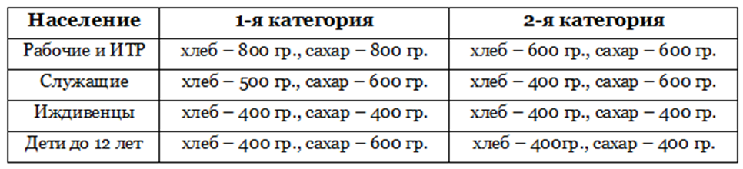

Приложение 3.
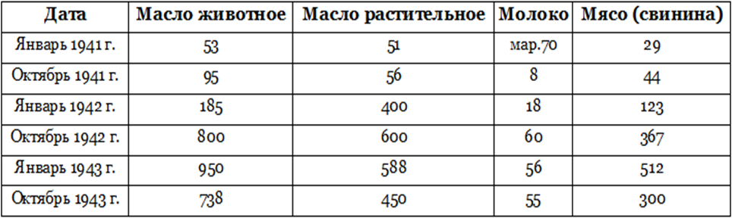
Приложение 4.
Продукты | Норма на 3 человек на месяц | Норма на 3 чел. в день
- Сахар | 6 кг | 200г
- Колбасные изделия | 2,1 кг | 70г
- Мука | 1,2 кг | 40г
- Крупа | 1,5 кг | 50г
- Масло или маргарин | 1,5 кг | 50г
- Масло растительное | 0,6 л | 20г
- Мясо | 6 кг | 200г

Приложение 5.
Продукты и вес | Фото | Норма на семью из 3 человек на 1 день
- Сахар – 200г | 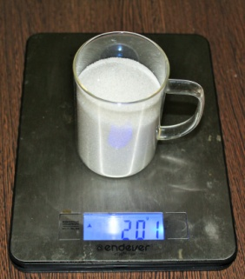 | стакан
- Колбаса – 70г | 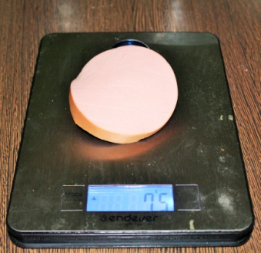 | 1 средний кусочек колбасы (для 2 бутербродов)
- Мука – 40г | 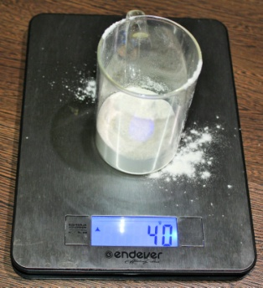 | Хватит не больше, чем на 2-3 блинчика
- Крупа – 50г | 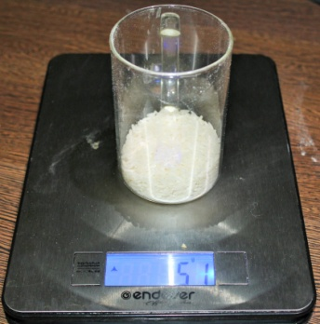 | По 2 столовых ложки гарнира на человека на день
- Масло – 50г | 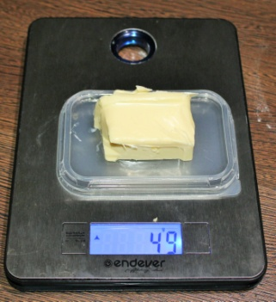 | На 3-4 бутерброда или 2 бутерброда и поджарки
- Масло раст. – 20г | 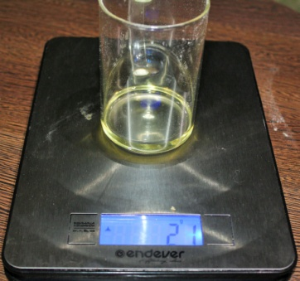 | Можно 2-3 раза смазать или 1 раз вылить на сковороду
- Мясо – 200г | 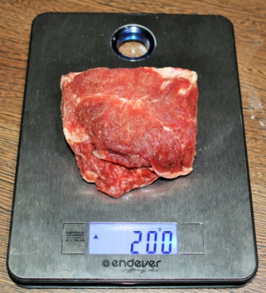 | 2 средние котлеты на троих или 3-4 тефтельки и суп

Приложение 6.
Опрошены | А вы помните талоны в СССР? |  | Могут ли ввести талоны в современной России? |  | Хотели бы вы ввести талонную систему в наши дни?
 | да | нет | да | нет | да | нет
Учителя | 23 | 15 | 13 | 25 | 5 | 33
Одноклассники | 20 (на уроке истории проходили) | 5 | 18 | 7 | 2 | 23
Родственники | 13 | 7 (более молодое поколение) | 10 | 10 | - | 20
Жители Стерлитамак (на улице) | 14 | 12 | 10 для малоимущих семей | 16 | 10 для малоимущих семей | 16

Приложение 7.

